Polasci:
02.06.2012 – subota
Čakovec
(parkiralište kod hotela)
– 7 h -
Varaždin
(parkiralište kod groblja)
- 7 h i 20 min -
Klenovnik

(kod boln porte)
- 8 h -
Ivanec
(kod Lidla)
- 8 h i 15 min -
Lepoglava
(autobusna stanica)
- 8 h i 30 min -

Kontakt telefoni
i prijave:
Štefanija Pintarić
098 931 8783
Manuela Hojsak
091 5450 139



POZIVNICA
kojom Vas pozivamo na izlet i druženje

Dragi naši članovi!
Pozivamo Vas na izlet, koji će biti 02.06.2012.
Troškove izleta pokriva Udruga.
Prijavite se, molimo Vas, do 25.05. 2012.


PLAN PUTA:
LEPOGLAVA

Do 12 sati ćemo:
popiti kavu
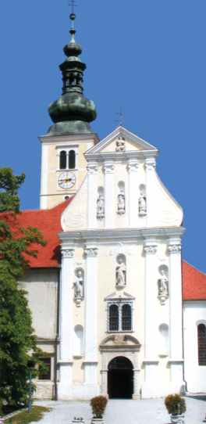

razgledati kulturne znamenitosti Lepoglave,
prisustvovati svetoj
misi u crkvi „Bezgrešnog Začeća Bl. Djevice Marije“
te boraviti u
ugodnom društu
vlč. Andrije Kišičeka
„GREŠNA PILNICA“

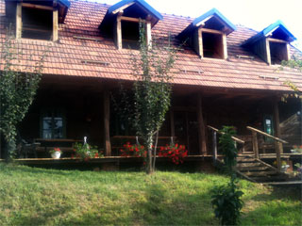
Dolazak oko 12:30 sati
ručak (fino domaće, za
malo
se „zdebljati“ ☺ )
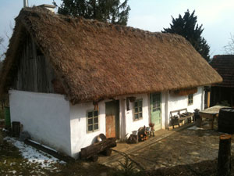
popodnevno druženje,
šetnja, prisječanje na to
kak su živeli naši stari
(svakodnevni život i
„najnovija tehnika“)

